Урок лекции - беседы в 9 классе с углублённым изучением математики
Тема: " Графическое решение уравнений с параметром"
Цель: 1. Показать новый приём решений уравнений с параметрами.
2. Дальнейшее углубление навыков построения графиков функций.

План урока:
I. Проблемная ситуация.
Даны два уравнения с параметром
1) ах = |х| ; 2)| |х| - 2| = а.
Надо определить сколько корней имеет уравнение в зависимости от параметра а.
Рассмотрим первое уравнение. Назовите известные вам способы решения.
(Ответ: аналитический)
Итак, I способ - аналитический.
Рассуждаем устно этапы решения.
- x ≥ 0 ах - х = 0 а) а ≠ 1, одно решение х = 0
х(а - 1) = 0 б) а = 1, бесконечное множество решений х Є [0;+∞)
- х ≤ 0 ах = -х а) а ≠ -1, х = 0.
ах + х = 0 б) а = -1, бесконечно много решений,т.е. х Є(-∞;0]
х( а + 1) = 0
Ещё каким способом можно решить уравнение?
(Ответ: графически.)

Тема нашего урока: " Графическое решение уравнений с параметром".
II. Повторим графики элементарных функций.
Самостоятельная работа (10 минут).
(Чертить можно от руки)
Чтобы быстро проверить, ответы и задания приготовлены на слайдах.
Даётся функция, ученики должны построить график.
f(x) | График
1) у = kх, k < 0
2) y = |x|
3) y = ax², 0 < a < 1
4) y = kx + b, k > 0, b < 0
5) y = $\sqrt{9-x^{2}}$
6) y = $\sqrt{kx}$, k < 0
7) y = $\sqrt{3+x}$
8) y = |x ²- 3x + 2|, x₁ = 1, x₂ = 2

9) y =$\frac{k}{x}$, k < 0
10) y = b, b < 0
Самопроверка: 10 “+” – 5
8 – 9 “+”– 4
6 – 7 “+”– 3
Мы с вами повторили графики основных элементарных функций, которые понадобятся при решении уравнений с параметрами
II. Итак, II способ решения - графический.
Теперь решим первое уравнение графически
а) ах = |х|
у = ах, у= |х|.
Строим графики функций у = ах и у = |х|
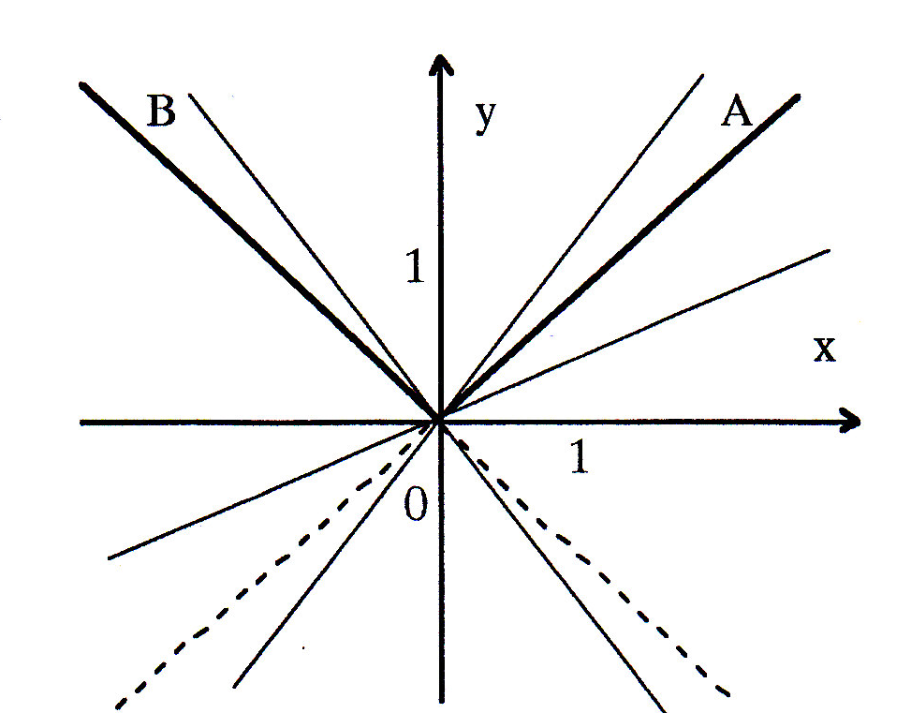
Графиками функций y = ax являются прямые, проходящие через начало координат, угловой коэффициент равен а.
От чего зависит расположение прямых?
1) При а ≠ ±1 уравнение имеет одно решение х = 0.
2) При а = 1 прямая у = ах (у = х) содержит луч OA и уравнение имеет бесконечно много решений, х Є [0; + ∞)
3) При а = -1 прямая у = ах (у = - х) содержит луч ОВ и уравнение также имеет бесконечное множество решений, х Є(- ∞; 0].
Вывод: Мы с вами решили графически данное уравнение. Вообще при нахождении количества корней уравнения в зависимости от параметра а удобнее решать уравнение графически.

Решаем второе уравнение. (К доске вызывается ученик)
б)||х | -2| = а
1) y₁ = |x|; y₂ = |x| - 2; y₃ = ||x|| - 2; 2) у = а
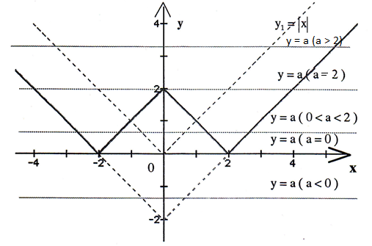
Ответ: 1) а < 0, нет решений
2) Если а = 0, а > 2, два решения
3) а = 2, три решения
4) 0 < а < 2, четыре решения.

